**解三角形中的最值问题1**

**引例** 已知分别为的三个内角，，的对边长，且，若的面积为，则周长的最小值为 .

**例题1** 已知中，，且．

问题1：求；

问题2：求面积的取值范围；

问题3：求周长的取值范围.

**练习巩固1** 在中，角所对的边分别为，已知．

(1)求； (2)若外接圆的半径为，求的面积最大值．

**练习巩固2** 已知锐角中，若.

(1)求； (2)若，求周长的取值范围.

**例题1变式** 锐角的内角，，的对边分别为，，且.

(1)求角； (2)求周长的取值范围； (3)求面积的取值范围.

**例题2** 锐角的内角*A*、*B*、*C*的对边分别为*a*，*b*，*c*，且.

问题1：求；

问题2：求的取值范围；

问题3：求面积的取值范围；

问题4：求周长的取值范围；

1. 已知在中，角*A*，*B*，*C*的对边分别为*a*，*b*，*c*，且．

(1)求*A*； (2)若外接圆的直径为，求的取值范围．

2. 已知的内角的对边分别为．求的取值范围．

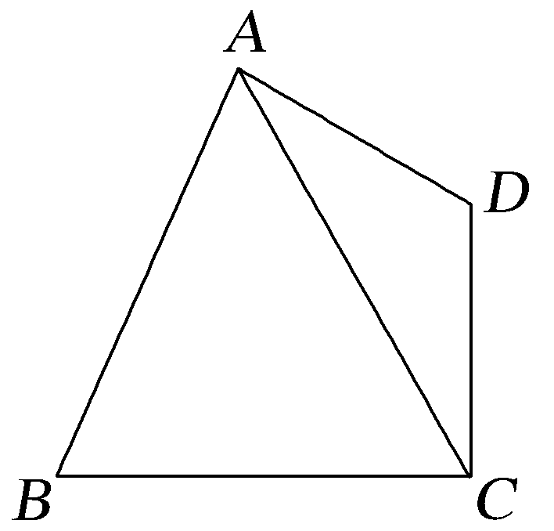3. 如图，在平面四边形*ABCD*中，*BC*⊥*CD*，*AC*＝，*AD*＝1，∠*ACD*＝.

(1)求*CD*的长； (2)若△*ABC*为锐角三角形，求*BC*的取值范围.

4. 记钝角的内角的对边分别为．若为锐角且．

(1)证明：； (2)若，求周长的取值范围．